

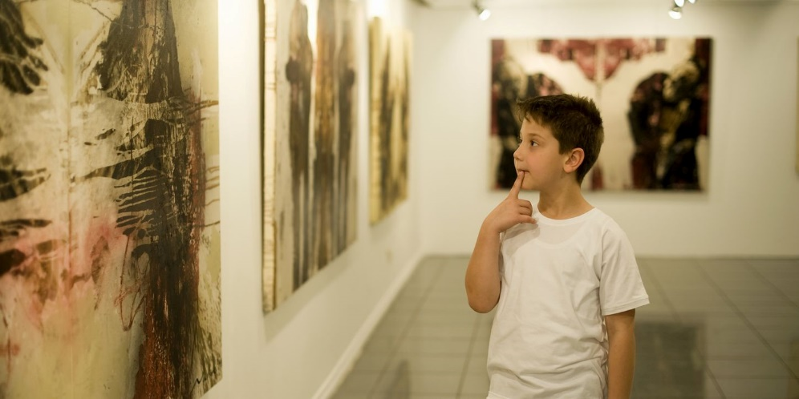

**תכנית אמנות בקהילה**

**טיפוח הדור הבא של חובבי אמנות**

**ושוחרי מוזיאונים בישראל**

**נספח להצעה:**

**סיכום הפיילוט לתכנית**

**והצעת תקציב לשנה"ל 2018-2019**

עבור: עירית רפפורט

יולי 2018

**נספח להצעה: תכנית אמנות בקהילה**

**סיכום הפיילוט שנערך בשנת הלימודים תשע"ח (2018)**

במהלך סמסטר ב' של שנת הלימודים האקדמית האחרונה נערך פיילוט ראשון של תכנית אמנות בקהילה. מטרת התכנית, לרתום את מעורבותם ואת הידע האקדמי של סטודנטים בחוג לתולדות האמנות באוניברסיטת תל אביב לפעילות לצמצום הפערים בחינוך לאמנות ולהרחבת קהל המבקרים במוזיאונים לאמנות.

הפעילות נערכה במסגרת קורס אקדמי חדש וייחודי שפותח למטרה זו, שנקרא "הקובייה הלבנה ואקטיביזם קהילתי". במסגרת הקורס, 12 סטודנטים – במקרה זה סטודנטיות – מהמסלול למצטיינים של החוג למדו את הבסיס תיאורטי לתכנית, דנו בסוגיות של אקטיביזם ומעורבות קהילתית במוזיאונים לאמנות, ועברו הכשרה אינטנסיבית לקראת הדרכה במוזיאון תל אביב לאמנות. בתום ההכשרה הסטודנטיות הדריכו 40 תלמידי כתות ה' במשך שלושה ימי פעילות בני ארבע שעות כל אחד. התלמידים הגיעו מבית הספר היסודי "נופים" בשכונת קרית שלום, שכונה בדרום תל אביב שמרבית תושביה ממעמד סוציו-אקונומי נמוך.

הקורס הציב לסטודנטיות רף דרישות גבוה: הן נדרשו ללמוד חומר רב בזמן קצר; להטמיע כלים ולפתח מיומנויות לקראת ההדרכה במוזיאון; להתאים מערכי שיעור שישקפו את נושאי הלימוד המרכזיים מחד אך גם את העניין האישי שלהן בתכנים העיוניים והערכיים שנידונו במהלך ההרצאות; וכמובן, להדריך את קבוצות התלמידים במשך שלושת ימי הפעילות.

בתום הקורס והפעילות, ניתן לסכם כי שני קהלי היעד של התכנית – הסטודנטיות והתלמידים – הצליחו ליהנות ממרחב לימודים מעשיר וחווייתי, המעורר לחשיבה ביקורתית ומעודד שינוי חברתי.

**עיקרי הפעילות והישגי התכנית**

1. צוות הקורס והשותפים:

* הובלת הקורס מטעם אוניברסיטת תל-אביב: ד"ר רונה סלע וישי שפירא קלטר, בליווי של ד"ר ספי הנדלר, ראש החוג לתולדות האמנות; רחלי ורשבסקי, מנהלת תכנית מתחברים פלוס והיחידה למעורבות חברתית.
* הובלת הפעילות מטעם מוזיאון תל אביב לאמנות: שני אלמוג – מנהלת המחלקה החינוכית במוזיאון, ענת סופרסקי, רפאת חטאב – צוות ההדרכה
* בית הספר נופים: סמדר שיפמן – מנהלת בית הספר, שליוותה את הפעילות משלבי התכנון הראשוניים.
* תכנית הישגים, מחלקת רווחה חינוכית בעיריית תל-אביב: שירה בראון, שליוותה את השותפות מול בית הספר.

1. נושאי הקורס התיאורטי (לסטודנטים):

* אקטיביזם קהילתי ומוזיאונים לאמנות – היבטים תיאורטיים ופרקטיים
* מעורבות חברתית ואמנות
* האפקטים המתמשכים של פרויקטים התורמים לקהילה
* הנגשת המוזיאון לאוכלוסיות מוחלשות
* הרחבת קהלי היעד של המוזיאון
* התמקדות בנרטיבים של אוכלוסיות מוחלשות דרך ההיבט החזותי והמוזיאלי
* יצירת חיבור למוזיאון באמצעות הסיפר החברתי האישי
* הנגשה חזותית של תכנים ונרטיבים
* קירוב המוזיאון והתכנים בהם הוא עוסק לקהילה
* קירוב צעירים למוזיאון תוך מציאת הנרטיב שלהם בחללי התצוגה
* חינוך לאמנות – כלים לסיור במוזיאון, כיצד לקרוא אמנות, מה יצירות האמנות מבקשות להביע, האם/כיצד האמנות משקפת את חיינו
* הכנסת תכנים של אוכלוסיות מודחקות בחינוך לאמנות
* קהילה, אקטיביזם ואמנות – האמנות המקומית כמקרה בוחן
* הרצאות אורח:
* אקטיביזם קהילתי – סוגיות סוציולוגיות
* ההדרכה במוזיאון ככלי לעיצוב תודעה ושינוי
* חינוך והנגשת תכנים לאוכלוסיות צעירות – בהדרכת מחלקת החינוך של מוזיאון תל-אביב
* בתום הקורס הוקרן סרטו של רן טל "המוזיאון"

1. סיכום הפעילות המעשית עם הילדים:

במהלך ימי הפעילות לימדו הסטודנטיות את הילדים כיצד מתבוננים ביצירת אמנות; מהו תפקידו של המוזיאון; איך מפרשים יצירות אמנות ומהן השאלות שהיצירות מעלות; מה ההבדל בין היבטים פורמליסטים לשאלות ערכיות שמבוטאים ביצירת האמנות; ומהי נקודות הממשק ביניהם. מאחר וחלק גדול מהילדים הגיעו למוזיאון בפעם הראשונה, ניתן דגש גם למתן כלים שיסייעו לילדים לבקר במוזיאון בעתיד ולגרום להם "להתיידד" עם המוזיאון ולחזור אליו עם הוריהם. באמצעות ההדרכה וההפעלות השונות, הסטודנטיות חשפו בפני הילדים את נקודות השקה בין הנושאים הנידונים ביצירות לבין חיי הילדים, מתוך מטרה לקרבם למוזיאון וליצור עבורם חוויה משמעותית, חיובית ומזמינה, הן חזותית והן ערכית.

הפעילות התמקדה בקריאה של אמנות חזותית, ישראלית ובינלאומית, תוך מתן דגש לשאלות חברתיות ומגדריות. נדונו בעיקר יצירות שמבקשות להאיר סוגיות חברתיות, אמנותיות וחזותיות, תוך התייחסות ישירה ועקיפה לאקלים ממנו הגיעו הילדים, ותוך ניסיון לחבר את ההיסטוריה האישית והקולקטיבית שלהם עם המוצגים במוזיאון.

מעבר למפגש עם עולם האמנות, המפגשים העלו אצל הילדים מודעות לנושאים מהותיים נוספים. כך אחת הקבוצות, שעסקה רבות בנושא המגדר באמנות, סיימה את המפגש האחרון עם הקביעה של התלמידות בקבוצה כי בעתיד הן תהיינה ראשות ממשלה. במקרה זה, שימשו המפגשים ככלי להעצמה אישית ומגדרית.

דוגמא נוספת היא של קבוצה אשר הודרכה על ידי סטודנטית בעלת לקות שמיעה ודיבור, והיתה מאוד אהודה על הילדים. במהלך המפגשים היא לימדה את הילדים מילים בשפת הסימנים, וחשפה אותם בצורה בלתי אמצעית להיבטים רבים הקשורים לנושא המוגבלויות הפיזיות. בנוסף, הוריו של אחד מהילדים בכיתה גם הם לקויי שמיעה ודיבור. לפי עדות המורה של התלמידים, המפגש במוזיאון עם המדריכה הייתה משמעותית מאוד עבור תלמיד זה במיוחד. לדבריה, הילד, שהינו על פי רוב סגור מאוד, נפתח בעקבות המפגשים במוזיאון ובעיקר בעקבות הדוגמא האישית והמפגש עם הסטודנטית.

חשוב לציין כי לרבות מהסטודנטיות היה זה הפרויקט הראשון של תרומה לקהילה ושל הטמעת הידע שרכשו באוניברסיטה לקידום מטרות חברתיות וחינוכיות. דובר בקורס רבות על חשיבותה של עשייה חברתית – הן לחברה והן לאדם/אישה המעורב/ת.  

1. הנושאים העיקריים שהסטודנטיות העבירו לתלמידים:

* חשיבות ההתבוננות: מה הצופה רואה ומזהה בעבודת האמנות?
* אמנות ישראלית (לפני קום המדינה ואחריה, כלה באמנות המושגית של שנות השבעים ודלות החומר ועד אמנות עכשווית)
* אמנות אירופאית (מאה ה-19, תחילת המאה ה-20, אמנות שבין מלחמות)
* הסברים על מדיומים שונים וההבדלים ביניהם (ציור, פיסול, קולאז', וידאו וכו')
* אוצרות, אסטרטגיות אוצרותיות (הדריכה גם אוצרת המוזיאון נועה רוזנברג)
* ביקור בכל התערוכות שהוצגו במוזיאון ושהתאימו מבחינת התכנים לגילאי בית ספר יסודי
* תפקיד המוזיאון כמשמר תרבות, חשיבות השימור
* הבדלים בין תערוכות אוסף, תערוכות מתחלפות ותערוכות יחיד
* פמיניזם
* מושג הבית
* אחרות
* לאומיות
* תחריט בסדנה של המוזיאון
* אדריכלות המבנה
* מה אין במוזיאון, ולמה? האם כולם מקבלים ייצוג שווה במוזיאון?

1. קרדיט אקדמי:

כחלק ממסקנות הצוות המוביל את התכנית, הוחלט כי לקראת שנת הפעילות הקרובה יורחב היקף הקרדיט שניתן לסטודנטים בסיום הקורס ל-4 נקודות זכות, במקום 2 נקודות זכות שניתנו בשנה זו. זאת על מנת לשקף את המאמץ הגדול שהושקע בקורס על ידי הסטודנטים והצוות.

**תקציב מבוקש לשנת הלימודים הבאה – תשע"ט (2018-2019)**

כדי להפעיל את הפרויקט בשנת הלימודים הבאה במתכונת דומה, של קבוצה אחת המונה עד 15 סטודנטים, מבקשת אוניברסיטת תל אביב מהגב' עירית רפפורט תרומה בסך **87,500 ₪**. המימון יוקצה למרכיבי הפעילות לפי הפירוט הבא:

|  |  |
| --- | --- |
| **פעילות** | **תקציב לקבוצה אחת**  **(עד 15 סטודנטים)** |
| ריכוז והנחיה אקדמית לקורס | 40,000 ₪ |
| עוזר/ת הוראה | 20,000 ₪ |
| מנוי שנתי למוזיאון לסטודנטים | 3,000 ₪ |
| שונות – פרסום, רכישת ספרות, הוצאות בלתי צפויות | 7,000 ₪ |
| הוצאות מנהליות אוניברסיטת תל אביב | 17,500 ₪ |
| **סה"כ** | **87,500** ₪ |

כאות הוקרה לתרומה האוניברסיטה תקרא לתכנית על פי רצון התורמת והיא תוכר בשם זה למשך כל תקופת התרומה. כל האירועים, הפרסומים והפעילויות הקשורים לתכנית יישאו את שמה המיועד, עדות לחזון התורמת ולתמיכתה הנדיבה.